Участь Роменського ВПУ в фіналі конкурсу фахової майстерності з професії «Монтажник санітарно-технічних систем і устаткування»
16.05.2019
14-16 травня 2019 року на базі ДПТНЗ «Броварський професійний ліцей» проходив фінал конкурсу фахової майстерності серед учнів закладів професійної (професійно-технічної) освіти, на базі яких створено навчально-практичні центри з професії: «Монтажник санітарно-технічних систем і устаткування».
У конкурсі взяла участь команда ДПТНЗ "Роменське вище професійне училище" та представники ДНЗ "Одеський центр професійно-технічної освіти", ДПТНЗ "Дніпровське вище професійне училище будівництва", ДНЗ "Київське регіональне вище професійне училище будівництва", ДНЗ "Черкаське вище професійне училище будівельних технологій", Вищого художнього ПТУ №5 м. Вінниці, ВПУ № 22 м. Сарни, ВПУ №29 смт. Володимирець, ДНЗ "Подільський центр професійно-технічної освіти", ДПТНЗ "Броварський професійний ліцей".
До учасників конкурсу з вітальними словами звернулися директор Броварського професійного ліцею Микола Ладан, начальник відділу професійної, вищої освіти і науки та інноваційної діяльності департаменту освіти і науки КОДА Ніна Гуляй, Тетяна Данилів заступник директора ресурсного центру ГУРТ, які привітали учасників та побажали конкурсантам перемоги.
14 травня учасники команд під час теоретичного туру виконували тестові завдання з предметів професійно-теоретичної підготовки. 15 травня 2019 року пройшов практичний тур, під час якого учні здійснили завдання з монтажу та випробування радіатора системи опалення, виготовлення та випробування водомірного вузла та з`єднання металополімерних труб системою Geberit Mapress.
Цього ж дня на базі навчального закладу відбувся семінар із підвищення кваліфікації координаторів НПЦ, майстрів і викладачів ЗП(ПТ)О на тему: "Основи самоокупності та бізнес-планування навчально-практичного центру", у якому взяв участь викладач Роменського ВПУ Берко Р. С.
По завершенню конкурсу команду Роменського ВПУ було нагороджено Грамотою учасника фіналу конкурсу фахової майстерності.
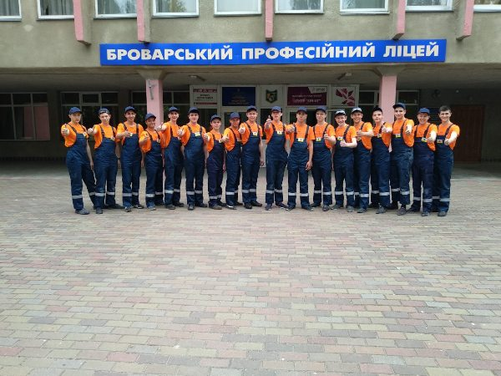
На фото: учасники конкурсу фахової майстерності серед учнів закладів професійної (професійно-технічної) освіти, на базі яких створено навчально-практичні центри з професії: «Монтажник санітарно-технічних систем і устаткування»
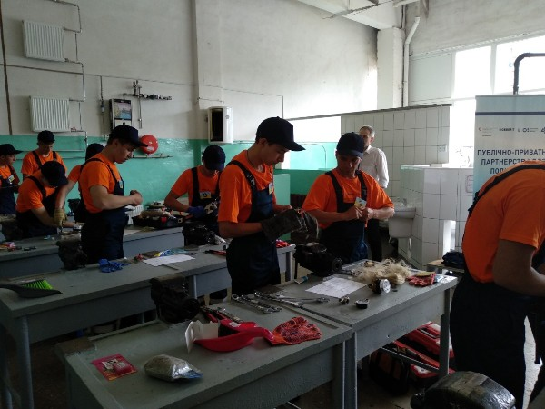
На фото: під час практичного туру конкурсу фахової майстерності
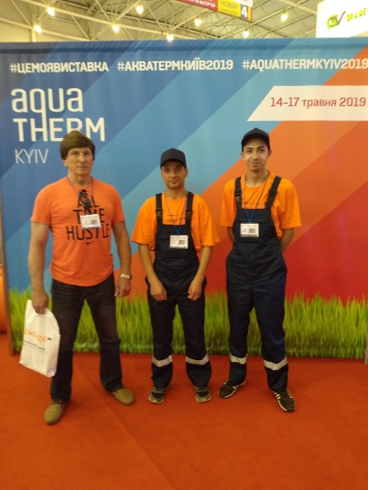
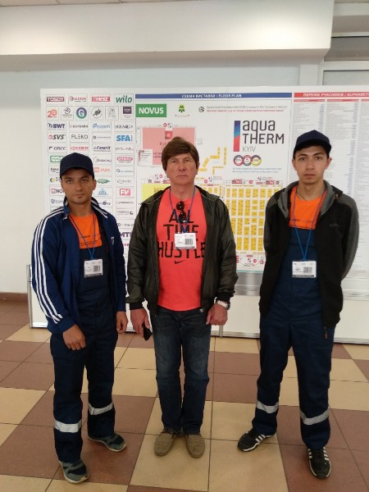
На фото: команда ДПТНЗ "Роменське вище професійне училище" разом із наставником - майстром в/н Богомолом С.О.
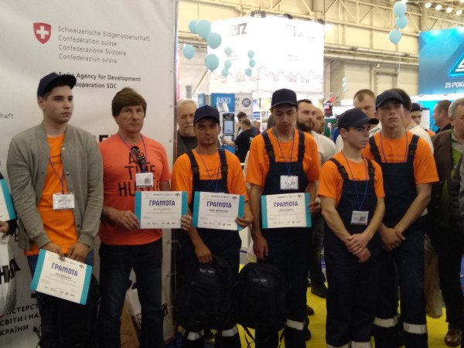
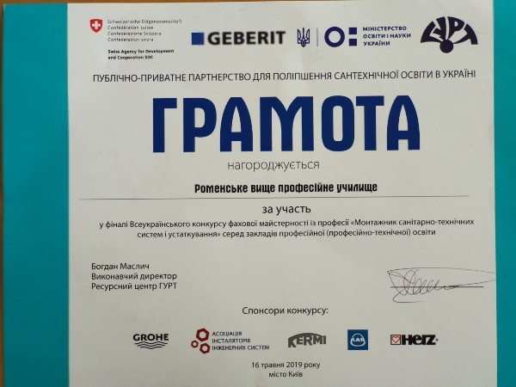
На фото: команду Роменського ВПУ було нагороджено Грамотою учасника фіналу конкурсу фахової майстерност

Монтажники санітарно-технічних систем і устаткування Роменського ВПУ – переможці конкурсу
24.04.2019
Відповідно до плану реалізації українсько-швейцарського проекту «Публічно-приватне партнерство ГУРТ для поліпшення сантехнічної освіти в Україні» 24 квітня 2019 року на базі Чернігівського професійного ліцею залізничного транспорту відбувся Міжрегіональний конкурс фахової майстерності серед здобувачів професійної (професійно-технічної) освіти з професії «Монтажник санітарно-технічних систем і устаткування», з метою виявлення та підтримки обдарованої молоді в системі професійно-технічної освіти.
За перемогу у конкурсі боролися представники п`яти навчальних закладів, у яких проведені І етапи Всеукраїнського конкурсу фахової майстерності:
ДПТНЗ «Роменське вище професійне училище»;
ДНЗ «Київське регіональне вище професійне училище будівництва»;
ДНЗ «Полтавське вище міжрегіональне професійне училище»;
Прилуцький професійний ліцей Чернігівської області;
Чернігівський професійний ліцей залізничного транспорту.
Після урочистого відкриття конкурсу директором Чернігівський професійний ліцей залізничного транспорту Максимом Поджарим, учасників привітали голова оргкомітету, директор Навчально-методичного центру професійно-технічної освіти у Чернігівській області Віктор Гріненко та заступник начальника Управління освіти Чернігівської міської ради – начальник сектору професійно-технічної освіти Володимир Гаврилов. Побажавши успіхів голова журі Андрій Сергеєв, ознайомив з умовами конкурсу та провів жеребкування.
Конкурс проходив у два тури: теоретичний – виконання тестових завдань на персональному комп`ютері та практичний тур - виконання комплектації та збирання алюмінієвого (біметалевого) радіатора з відповідною кількістю секцій та його гідравлічне випробування, також конкурсанти здійснили монтаж ділянки трубопроводу згідно з монтажною схемою та підключили радіатор до діючої системи опалення.
Компетентне журі, до складу якого входили виробничники з великим досвідом роботи, відзначило високий рівень професійної підготовки учасників конкурсу.
За результатами змагання, відповідно набраній кількості балів за виконання теоретичного і практичного туру, одностайним рішенням журі I місце посіли учні ДПТНЗ «Роменське ВПУ»:– Роман Горячко та Андрій Данильченко (майстер виробничого навчання Сергій Богомол).
В урочистій обстановці директором Навчально-методичного центру професійно-технічної освіти у Чернігівській області Віктором Гріненко з методистом центру Миколою Могильницьким всіх учасників привітали та нагородили дипломами та подарунками.
Переможці міжрегіонального конкурсу візьмуть участь у фіналі конкурсу, який буде проходити на базі ДПТНЗ «Броварський професійний ліцей» у травні 2019 року.
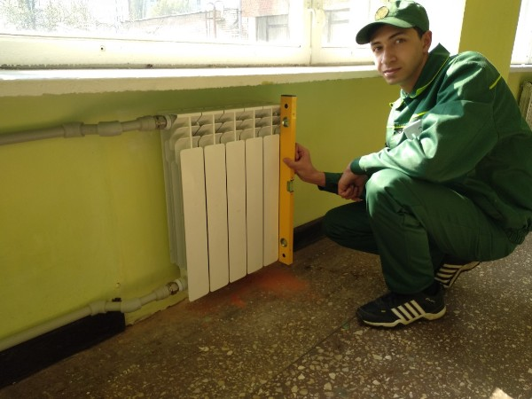
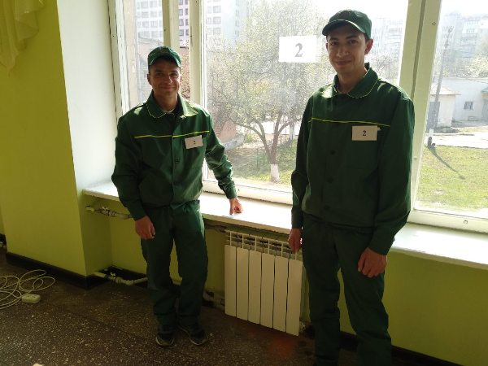
На фото: під час виконання практичного туру конкурсу
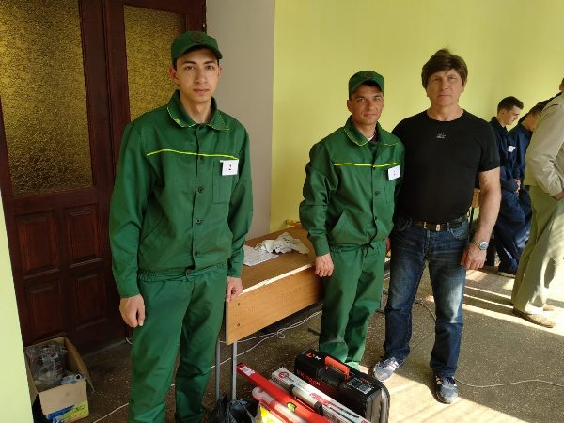
На фото: учні Роменського ВПУ разом із майстром в/н Богомолом С.О.
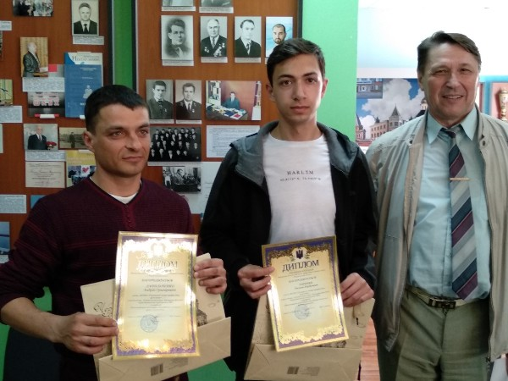
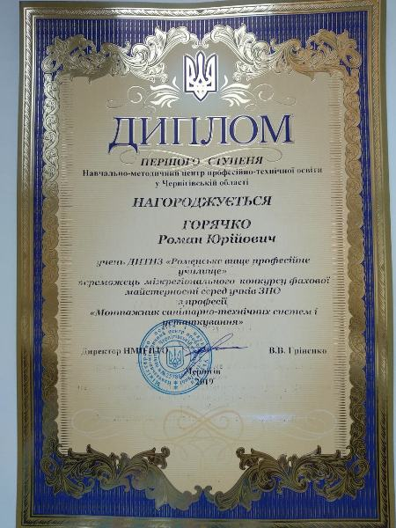
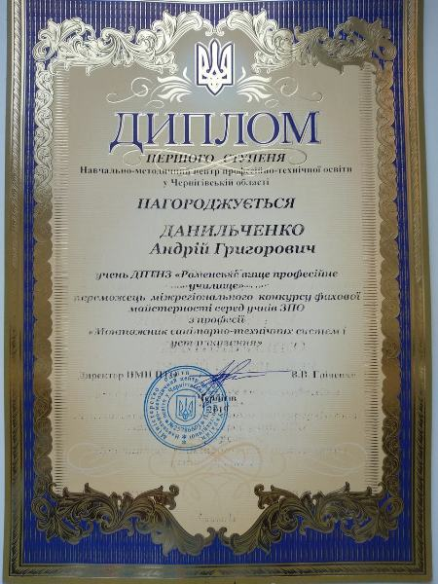
На фото: Дипломами І ступеню нагороджено учнів Роменського ВПУ Романа Горячко та Андрія Данильченко

Учениця Роменського ВПУ серед переможців заключного етапу Всеукраїнського конкурсу фахової майстерності за професією «Кравець»
08.06.2018
5-7 червня відбувся ІІІ етап Всеукраїнського конкурсу фахової майстерності за професією «Кравець» на базі ДПТНЗ «Тернопільське вище професійне училище сфери послуг та туризму».
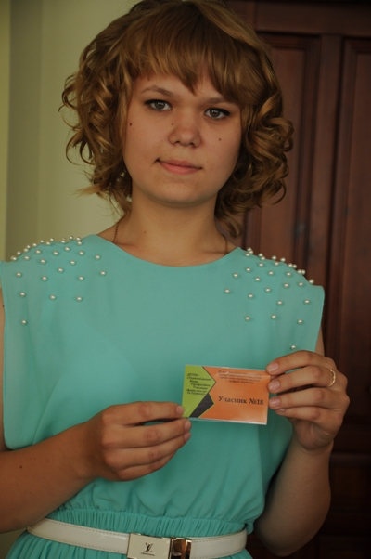
На фото: учасниця заключного етапу Всеукраїнського конкурсу фахової майстерності за професією «Кравець» учениця ДПТНЗ «Роменське ВПУ» Гирич Катерина
Члени журі відмітили високий рівень фахової майстерності конкурсантів та визначили кращих. За спільним рішенням журі та оргкомітету серед переможців учениця ДПТНЗ «Роменське ВПУ» Гирич Катерина. Вона нагороджена Дипломом ІІІ ступеня, який відповідно до Указу президента від 2004 року дає право на отримання президентської стипендії.
Учасників привітала та відзначила цінними подарунками методист вищої категорії відділу наукового та навчально-методичного забезпечення змісту професійної освіти ДНУ «Інститут модернізації змісту освіти» Ольга Богданович.
На фото: методист вищої категорії відділу наукового та навчально-методичного забезпечення змісту професійної освіти ДНУ «Інститут модернізації змісту освіти» Ольга Богданович нагороджує Дипломом ІІІ ступеня ученицю Роменського ВПУ Гирич Катерину
У конкурсі, який проходив у ІІ тури: теоретичний і практичний, брали участь учні професійно (професійно-технічних) закладів із 23 областей України. Теоретичний тур передбачав перевірку професійно-теоретичних знань та включав виконання тестових завдань на персональному комп’ютері. Практичний тур передбачав виготовлення дитячого сарафана.
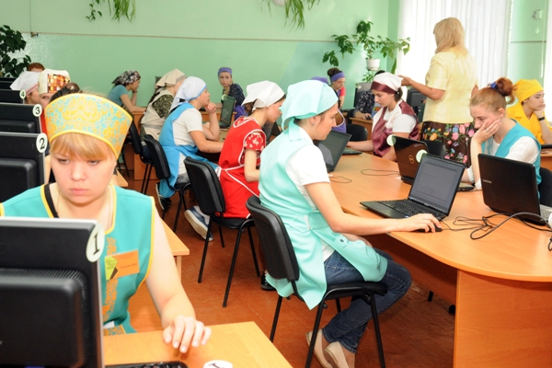
На фото: під час виконання завдань теоретичного туру Всеукраїнського конкурсу фахової майстерності за професією «Кравець»
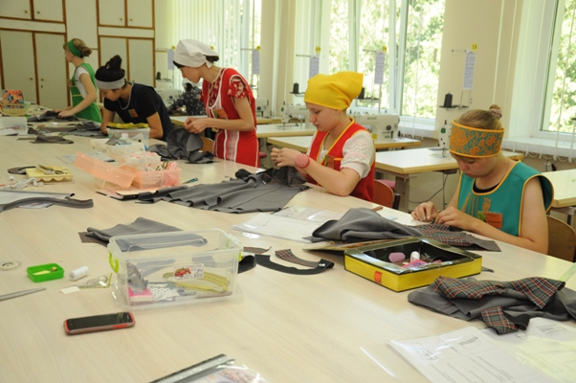
На фото: виготовлення дитячого сарафана під час практичного туру Всеукраїнського конкурсу фахової майстерності за професією «Кравець»
Наша учениця успішно виконала всі завдання. ЇЇ підготовку здійснювали майстер виробничого навчання Помаран Тетяна Миколаївна та викладач спецдисциплін Пугач Тамара Миколаївна.
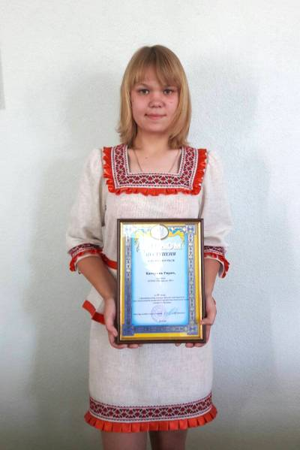
На фото: учениця ДПТНЗ «Роменське ВПУ» Гирич Катерина
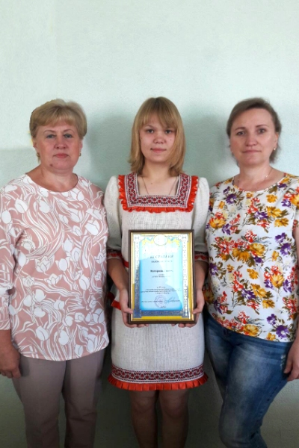
На фото: Гирич Катерина разом із наставниками: майстром виробничого навчання Помаран Тетяною Миколаївною та викладачем спецдисциплін Пугач Тамарою Миколаївною
Вітаємо Гирич Катерину та її наставників із високими досягненнями.
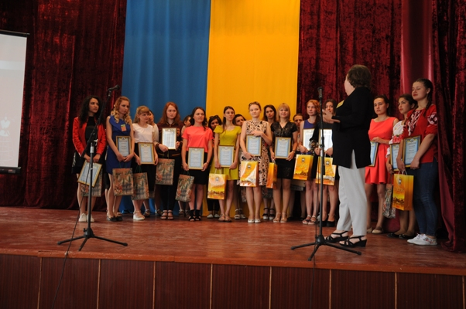
На фото: учасники заключного етапу Всеукраїнського конкурсу фахової майстерності за професією «Кравець»

Участь Роменського ВПУ у Всеукраїнському конкурсі фахової майстерності
02.05.2018
24-25 квітня 2018 року на базі ДПТНЗ «Броварський професійний ліцей» проходив півфінал Всеукраїнського конкурсу фахової майстерності за професією «монтажних санітарно-технічних систем і устаткування». У конкурсі брали участь учні з різних міст та регіонів України: Дніпропетровськ, Івано–Франківськ, Одеса, Полтава, Сарни, Черкаси, Чернігів. Вперше навчально-практичний центр ДПТНЗ «Роменське ВПУ» з підготовки монтажників санітарно-технічних систем і устаткування на Всеукраїнському конкурсі фахової майстерності представляла команда учнів у складі Горобця Дениса та Демченка Вадима.
Півфінал конкурсу проходив у ІІ етапи:
- теоретичний, який проводився у формі тестування з професійно-теоретичної підготовки;
- практичний, який складався з виконання вправ монтажу та випробування радіатора системи опалення, виготовлення та випробування водомірного вузла та з’єднання металополімерних труб системою Geberit Mapress.
За участь у конкурсі фахової майстерності з професії «Монтажник санітарно-технічних систем та устаткування» наші учні нагороджені Грамотами учасників.
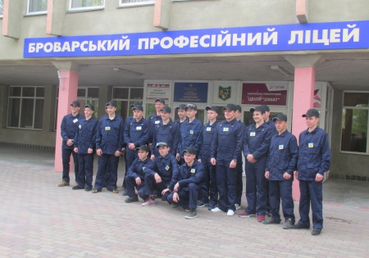
На фото: учасники Всеукраїнського конкурсу фахової майстерності за професією «монтажних санітарно-технічних систем і устаткування»
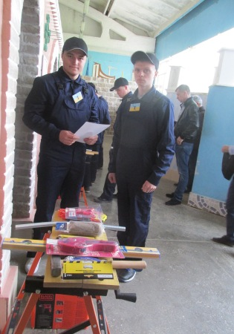
На фото: учні Роменського ВПУ Горобець Денис та Демченко Вадим на Всеукраїнському конкурсі фахової майстерності за професією «монтажних санітарно-технічних систем і устаткування»
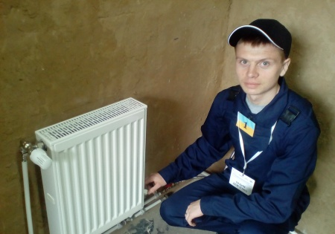
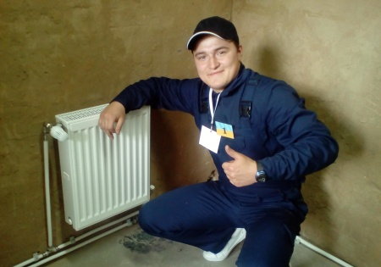
На фото: учні Роменського ВПУ Горобець Денис та Демченко Вадим на Всеукраїнському конкурсі фахової майстерності за професією «монтажних санітарно-технічних систем і устаткування»
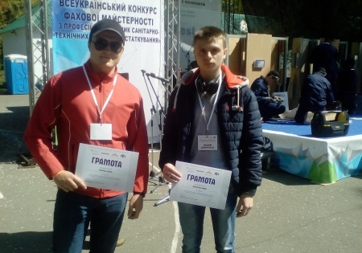
На фото: за участь у конкурсі фахової майстерності з професії «Монтажник санітарно-технічних систем та устаткування» учні Роменського ВПУ Горобець Денис та Демченко Вадим нагороджені Грамотами учасників.

Учні ДПТНЗ «Роменське ВПУ» взяли участь у Всеукраїнському конкурсі з інформаційних технологій для дітей та молоді «ITalent»
18.12.2017
Учні ДПТНЗ «Роменське ВПУ» взяли участь у Всеукраїнському конкурсі з інформаційних технологій для дітей та молоді «ITalent».
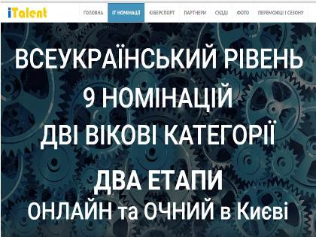
Конкурс проводиться щороку у два сезони (кожне півріччя) на добровільних засадах за двома конкурсними програмами з ІТ проектів та кіберспорту.
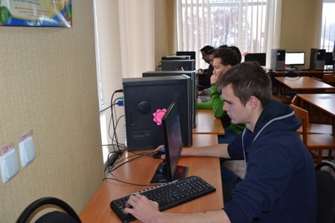
На фото: учні Роменського ВПУ, які взяли участь у конкурсі
Основними завданням Конкурсу є:
• залучення дітей та молоді до поглибленого вивчення інформаційних технологій;
• розвиток інженерної думки серед учнівської молоді;
• допомога молоді у професійному самовизначення;
• організація змістовного дозвілля дітей та молоді.
Організаційно-методичне забезпечення проведення Конкурсу здійснює Український державний центр позашкільної освіти (далі – УДЦПО) спільно з Громадською організацією «Всесвіт у гармонії», Молодіжною громадською організацією «Київський Інтелект Клуб», Інтернет клубом ASUS CyberZone.
Конкурс проводиться з метою виявлення та підтримки обдарованих дітей та молоді, які здійснюють науковий пошук у сфері новітніх інформаційних технологій.
Інформація про проведення Конкурсу розміщується на офіційному сайті УДЦПО udcpo.com.ua, на офіційному сайті Конкурсу italent.org.ua– сайт, а також у соціальній мережі Facebook на сторінці Українського державного центру позашкільної освіти.
Роменське ВПУ представлено у двох номінаціях.
1. Кібертспорт - гра в командах.
2. ІТ проекти - номінація відео монтаж. «Відеофільм на тему: «Відповідальність починається з тебе»
3 грудня 2017 року пройшов I відбірковий етап у номінації кібертспорт. Це були онлайн-змагання, які проводилися по олімпійській системі (playoff) до однієї перемоги (BO1). Команда училища складалася з п’яти чоловік: Матвієнко Олексій (учень групи КК-3), Бойко Антон (учень групи КК-3), Шебедя Антон (учень групи КК-3), Калашнік Дмитро (учень групи АСЕ-2), Жарий Олександр (учень групи АСЕ-2), замніна Дяченко Дмитро (учень групи КК-3),
У заліку маємо 5 місце в номінаційї «Кібертспорт» серед 32 команд України, що є досить високим досягненням.
Вдалий стар!
Вітаємо наших учасників і бажаємо на наступний рік тільки перемоги!
На фото: капітан команди Олексій «Matv1yko» Матвієнко
На фото: Олександр «Del[s]in» Жарий
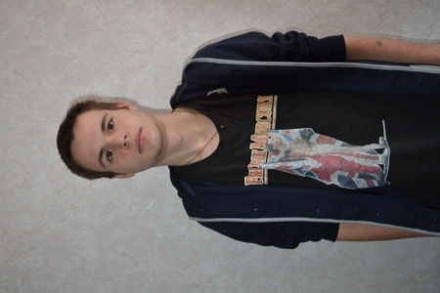
На фото: Дмитро «OIITiMicT» Калашніков
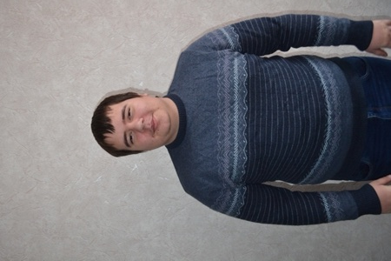
На фото: Антон «Borodatoe_solnce» Бойко
На фото: Антон «Makadron» Шебедя
На фото: заміна Дмитро «SoftWARE» Дяченко

Майстер виробничого навчання ДПТНЗ «Роменське ВПУ» Віктор Литвиненко – кращий всеукраїнський майстер з професії «лицювальник-плиточник»!
15.11.2013
11-15 листопада 2013 року на базі ДПТНЗ "Роменське ВПУ" відбувся III етап Всеукраїнського конкурсу професійної майстерності серед майстрів виробничого навчання системи професійно-технічної освіти з професії «Лицювальник-плиточник».
Конкурс проводився за підтримки Міністерства освіти і науки України, Інституту інноваційних технологій та змісту освіти, Управління освіти і науки Сумської обласної державної адміністрації, Навчально-методичного центру професійно-технічної освіти у Сумській області.
27 майстрів з усіх куточків нашої країни зустрілися на гостинній Сумщині, у стінах Роменського вищого професійного училища, щоб визначити кращого у професії «лицювальник-плиточник». Передовий педагогічний досвід, найновітніші технології виробництва та найдосконаліші методики проведення занять показали учасники під час Всеукраїнського конкурсу професійної майстерності.
Щиро та тепло зустрічали учасників і гостей конкурсу. Адміністрацією та колективом Роменського ВПУ були створені належні умови, щоб конкурсанти та запрошені почували себе затишно та комфортно у стінах навчального закладу.
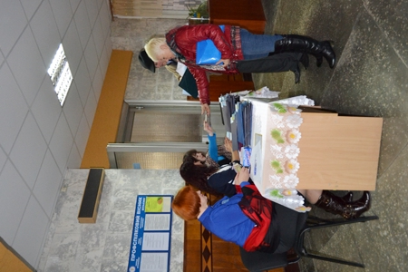
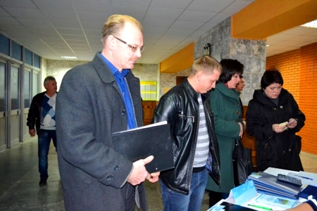
На фото: реєстрація учасників конкурсу
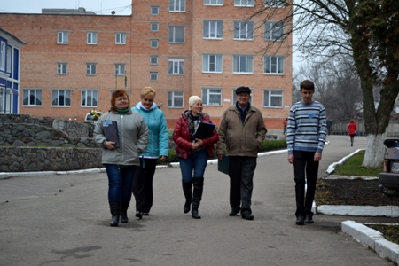
На фото: учасників конкурсу гостинно поселили в гуртожитку Роменського ВПУ
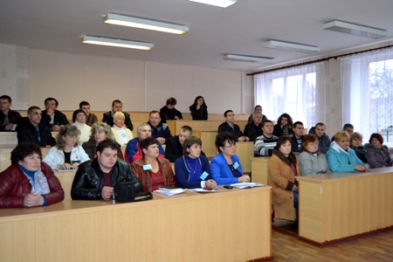
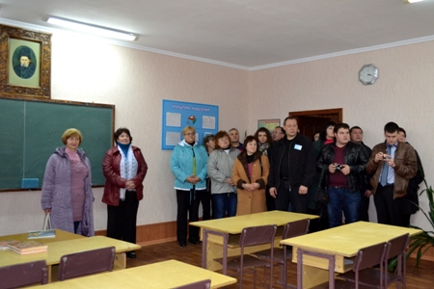
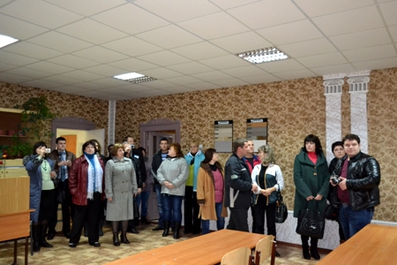
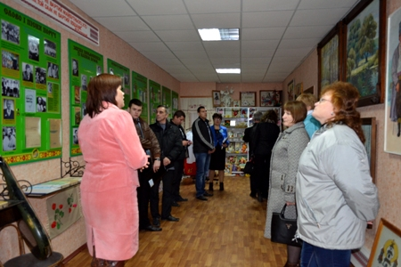
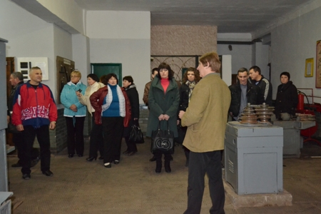
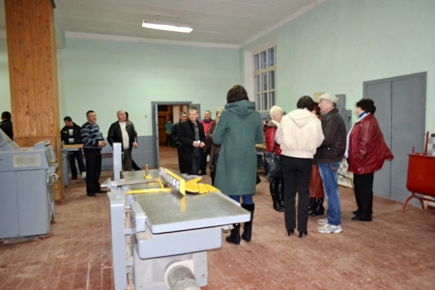
На фото: огляд матеріально-технічної бази навчального закладу конкурсантами та гостями
На конкурс завітали почесні гості: представник Інституту інноваційних технологій та змісту освіти Міністерства освіти і науки України Ольга Іванівна Богданович, заступник начальника управління освіти і науки Сумської обласної державної адміністрації - начальник відділу координації діяльності вищих навчальних закладів та закладів професійно-технічної освіти В’ячеслав Олександрович Бершов, заступник Роменського міського голови Андрій Борисович Клименко, перший заступник голови Роменської районної державної адміністрації Володимир Миколайович Татарінов, священник-настоятель Всіхсвятської церкви міста Ромни Дмитро Васильович Долгий. Вони побажали учасникам конкурсу невичерпної енергії, творчого натхнення, доброго настрою, гідних виступів, приємних незабутніх вражень та жаги до перемоги.
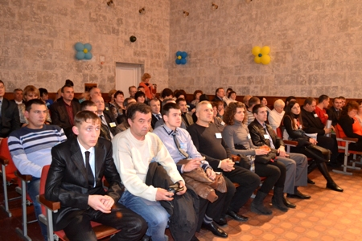
На фото: під час урочистого відкриття конкурсу
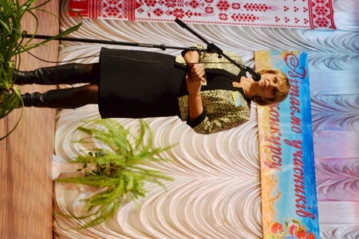
На фото: конкурс відкрила представник Інституту інноваційних технологій та змісту освіти Міністерства освіти і науки України Ольга Іванівна Богданович
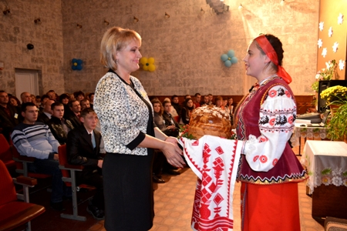
На фото: почесних гостей за українською традицією зустріли хлібом-сіллю
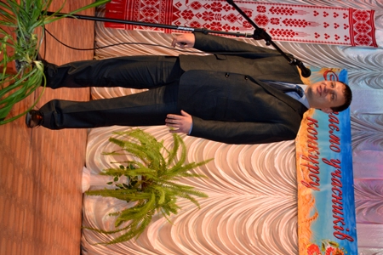
На фото: заступник начальника управління освіти і науки Сумської обласної державної адміністрації - начальник відділу координації діяльності вищих навчальних закладів та закладів професійно-технічної освіти В’ячеслав Олександрович Бершов під час привітання конкурсантів та гостей
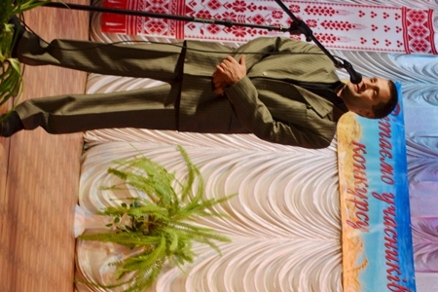
На фото:зі словами привітання до всіх присутніх звернувся заступник Роменського міського голови Андрій Борисович Клименко
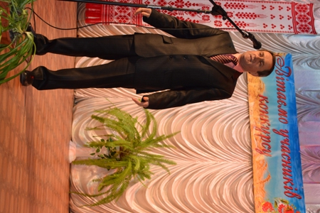
На фото: зі словами підтримки до учасників конкурсу звернувся перший заступник голови Роменської районної державної адміністрації Володимир Миколайович Татарінов
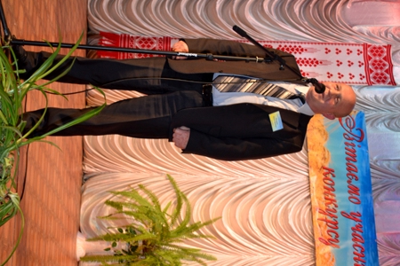
На фото: з найкращими побажаннями виступив директор Державного професійно-технічного навчального закладу "Роменське вище професійне училище" Павло Іванович Помаран
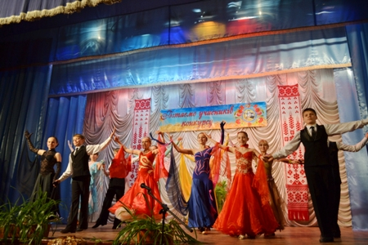
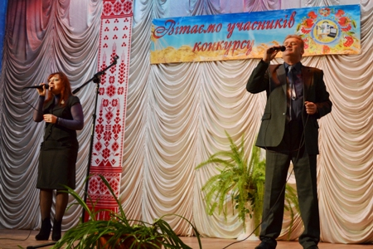
На фото: всі учасники були в захваті від цікавої концертної програми
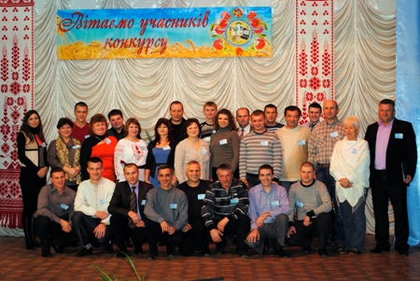
На фото: всі учасники конкурсу
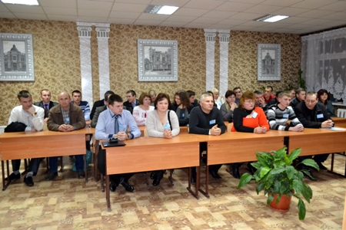
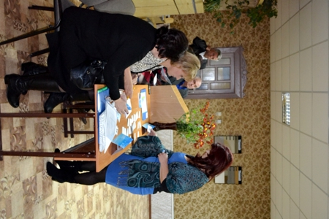
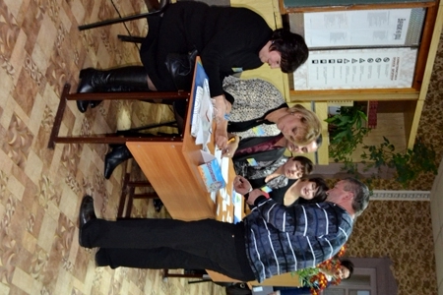
На фото: відбулося жеребкування з визначення порядкового номеру кожного конкурсанта
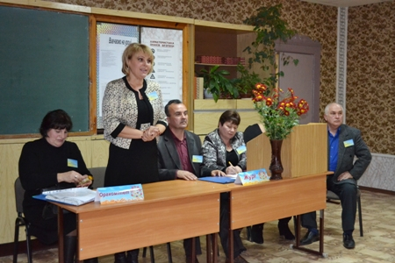
На фото: з напутнім словом до конкурсантів звернулася представник Інституту інноваційних технологій та змісту освіти Міністерства освіти і науки України Ольга Іванівна Богданович
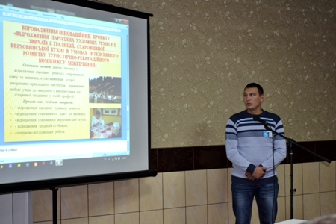
На фото: під час "Вечора знайомств"
Непросто було визначити кращого майстра серед талановитих та амбітних конкурсантів. Але досвідчене журі, до складу якого увійшли: голова журі - директор ТОВ «Ромниміськбуд» Віктор Ярославович Лаврів; головний технолог виробництва керамічної цегли ПрАТ «Слобожанська будівельна кераміка» Лідія Василівна Немченко; майстер виробничого навчання Конотопського індустріально-педагогічного технікуму Конотопського інституту Сумського державного університету Поліна Кирилівна Журавель; заступник директора з навчально-виробничої роботи державного навчального закладу «Сумське міжрегіональне вище професійне училище» Віталія Олексіївна Камишанська, виконроб ТОВ «Будпартнер» Олександр Миколайович Яковенко, гідно справилися з поставленим завданням.
Протягом тижня конкурсанти демонстрували високий рівень теоретичної та практичної підготовки, проявили наполегливість, терплячість, невтомне бажання показати свої здібності, знання, досвід та професійну майстерність.
Згідно програми конкурсу, учасники продемонстрували широкий діапазон знань під час теоретичного туру та справжній професіоналізм і високий рівень підготовки у ході настилання горизонтальної поверхні керамічною плиткою та заповнення швів. З 27 конкурсантів у фінал вийшло 6 претендентів на перемогу. На фінішній прямій, під час проведення фрагменту уроку виробничого навчання, їм довелося докласти всіх зусиль і проявити свій педагогічний талант, вміння зацікавити учнів та пробудити в них бажання стати висококваліфікованими майстрами своєї справи, щоб отримати довгоочікувану та бажану перемогу.
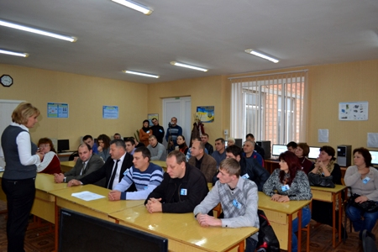
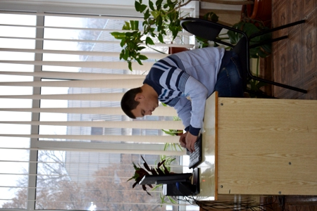
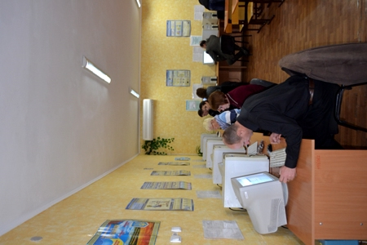
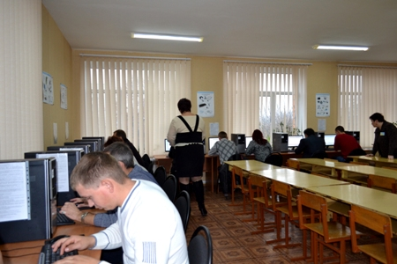
На фото: у ході теоретичного туру
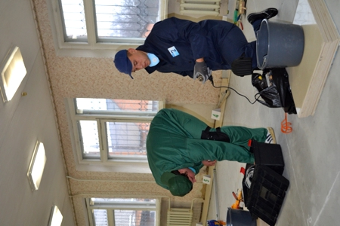
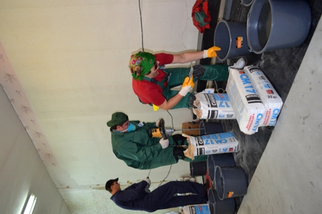
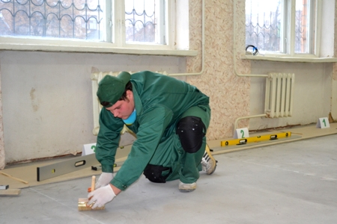
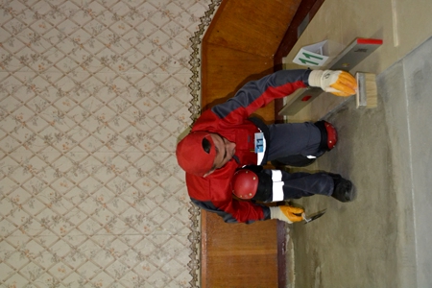
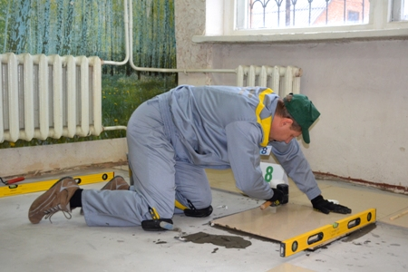
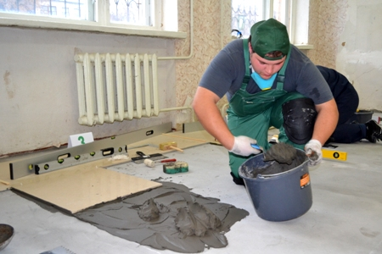
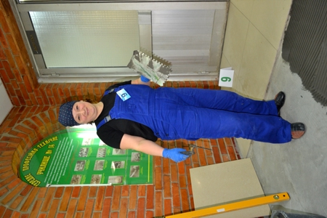
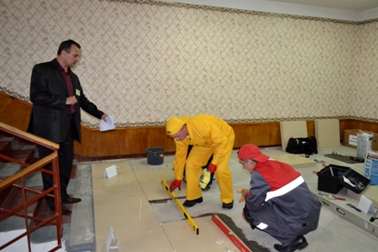
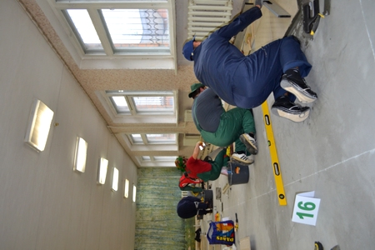
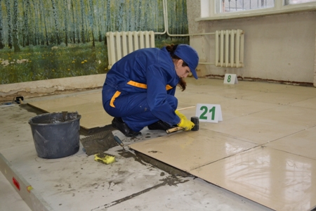
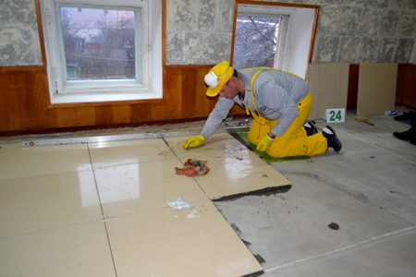
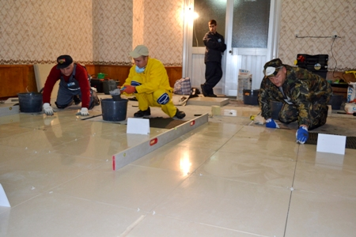
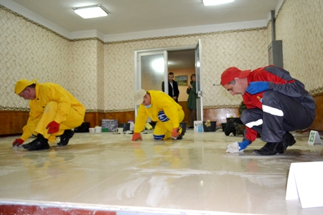
На фото: всі свої вміння та професійні здібності конкурсанти проявили у ході практичного туру
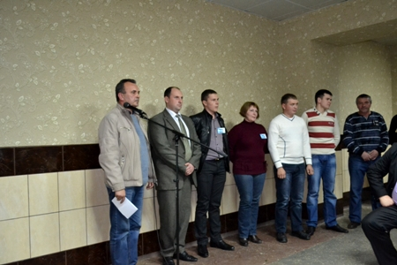
На фото: по закінченню теоретичного та практичного турів журі оголосило фіналістів
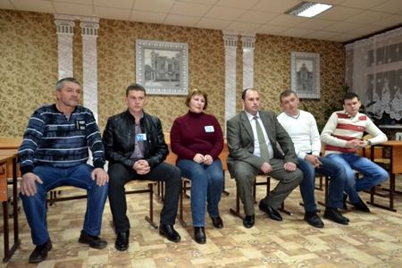
На фото: фіналісти в очікуванні наступного туру
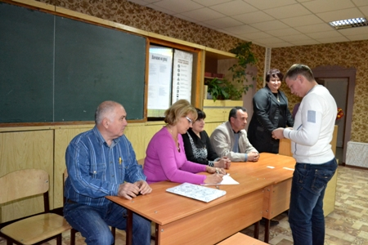
На фото: вибір теми виробничого уроку тримало конкурсантів у напруженні
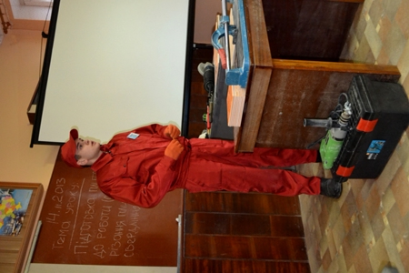
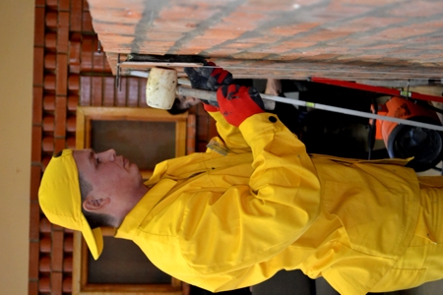
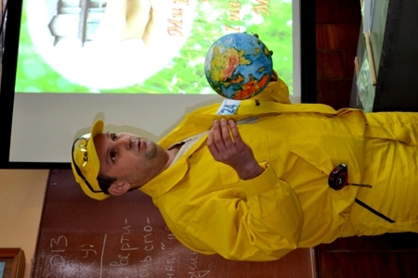
На фото: у ході проведення фрагменту уроку виробничого навчання
Перебування конкурсантів та гостей у стінах Роменського ВПУ було незабутнім та яскравим, насичене різноманітними розважальними заходами. На високому рівні були організовані цікаві та змістовні екскурсії по місту Ромни та до міста Батурина – колишньої гетьманської столиці Лівобережжя. Крім того, гостей дивували захоплюючими тематичними вечорами, де всі конкурсанти мали можливість краще пізнати один одного та налагодити дружні стосунки.
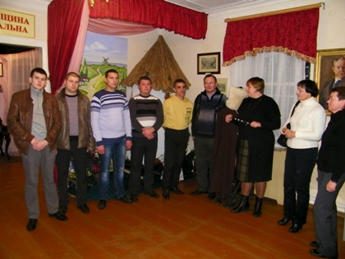
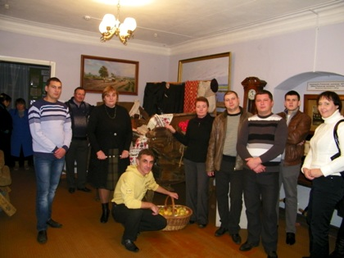
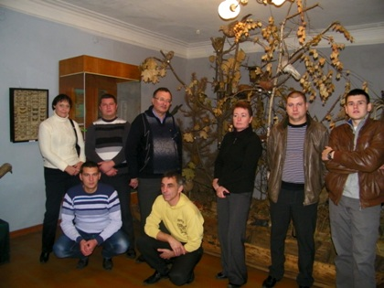
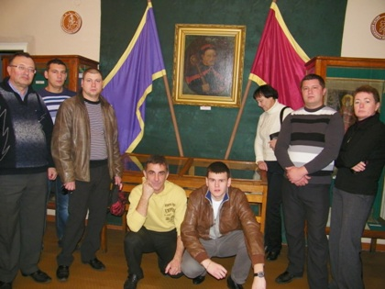
На фото: цікава екскурсія по місту Ромни та до Краєзнавчого музею
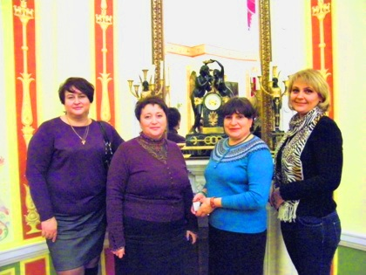
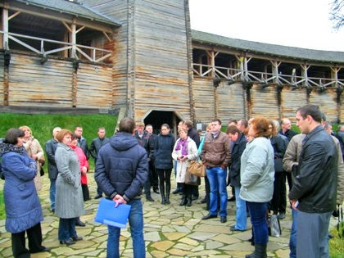
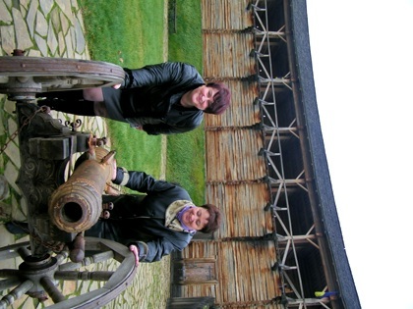
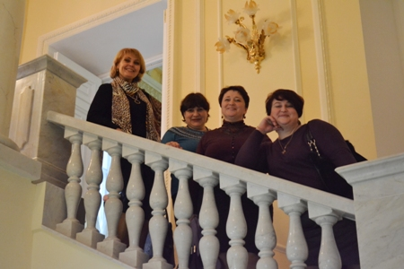
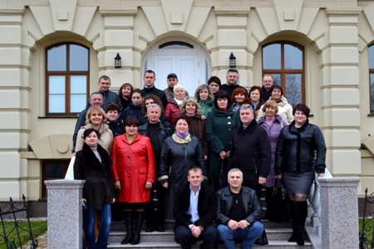
На фото: захоплююча поїздка до міста Батурина
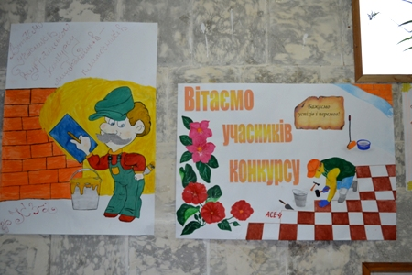
На фото: учні Роменського ВПУ щиро привітали гостей
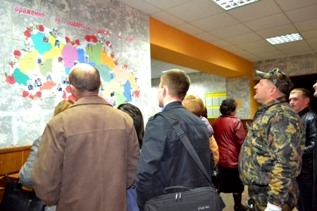
На фото: у свою чергу, учасники конкурсу залишили свої теплі побажання та привітання колективу Роменського ВПУ
Швидко промайнули конкурсі дні, дні праці і хвилювань. Всі учасники мали можливість продемонструвати свої творчі здібності і винахідливість під час виконання завдань. Кожен з них гідно виступив на всіх етапах суперництва, приємно вразивши журі неординарністю, професіоналізмом та бажанням не зупинятися на досягнутому, прагненням щоразу підніматися на вищу сходинку своєї майстерності.
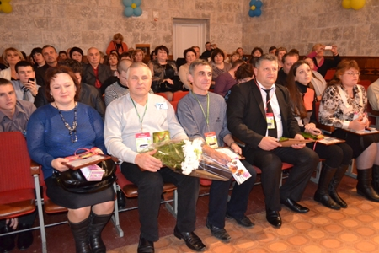
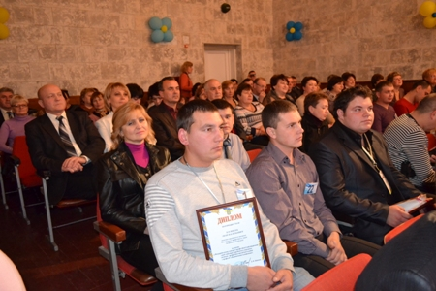
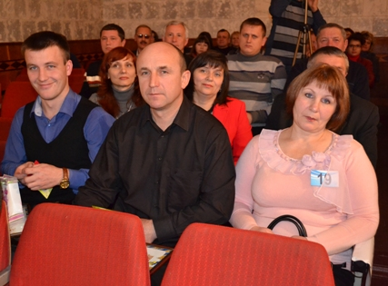
На фото: настав хвилюючий момент - всі зібралися в актовій залі навчального закладу для оголошення переможця
По закінченню всіх етапів було підведено підсумки і визначено переможця – найрозумнішого, найвправнішого, найерудованішого майстра виробничого навчання з професії «лицювальник-плиточник». Під гучні оплески всіх присутніх у залі, члени журі, організатори та гості конкурсу привітали переможця ІІІ етапу Всеукраїнського конкурсу професійної майстерності серед майстрів виробничого навчання системи професійно-технічної освіти з професії «Лицювальник-плиточник». Ним став майстер виробничого навчання Державного професійно-технічного навчального закладу «Роменське вище професійне училище» - Віктор Хідирнабійович Литвиненко, який був нагороджений Дипломом І ступеня Міністерства освіти і науки України та цінними подарунками.
На фото: директор навчально-методичного центру професійно-технічної освіти у Сумській області Ніна Петрівна Зінчук з фіналістами конкурсу: майстром виробничого навчання Вищого професійного училища №7 м. Калуша Івано-Франківської області Зінаїдою Іванівною Гулій, майстром виробничого навчання Державного навчального закладу "Київське регіональне вище професійне училище будівництва" Ярославом Ярославовичем Гончуком, майстром виробничого навчання Державного навчального закладу "Житомирське вище професійне училище будівництва і дизайну" Олександром Миколайовичем Капустинським
На фото: представник Інституту інноваційних технологій та змісту освіти Міністерства освіти і науки України Ольга Іванівна Богданович з призерами конкурсу: майстром виробничого навчання Державного навчального закладу "Криворізький центр підготовки та перепідготовки робітничих кадрів робітничої галузі" Андрієм Вікторовичем Ляшенком, майстром виробничого навчання Вищого професійного училища № 17 м. Генічеська Херсонської області Євгеном Олександровичем Івахненком та майстром виробничого навчання Державного професійно-технічного навчального закладу "Роменське вище професійне училище" Віктором Хідирнабійовичем Литвиненком
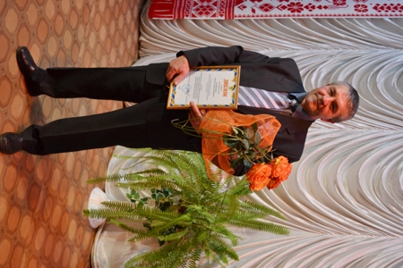
На фото:переможець ІІІ етапу Всеукраїнського конкурсу професійної майстерності серед майстрів виробничого навчання системи професійно-технічної освіти з професії «Лицювальник-плиточник» Віктор Хідирнабійович Литвиненко - майстер виробничого навчання Державного професійно-технічного навчального закладу "Роменське вище професійне училище"
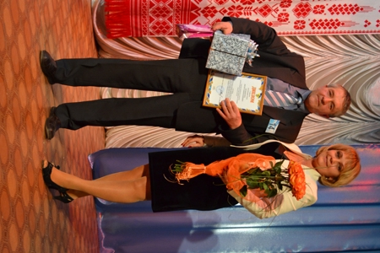 Фото на згадку. Представник Інституту інноваційних технологій та змісту освіти Міністерства освіти і науки України Ольга Іванівна Богданович з переможцем конкурсу
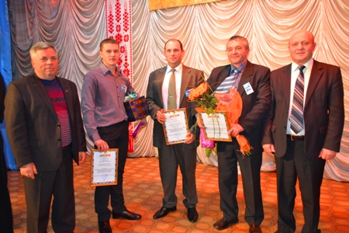
На фото: призери конкурсу з методистом навчально-методичного центру ПТО в Сумскій області Олександром Петровичем Степаненком та директором ДПТНЗ "Роменське ВПУ" Павлом Івановичем Помараном
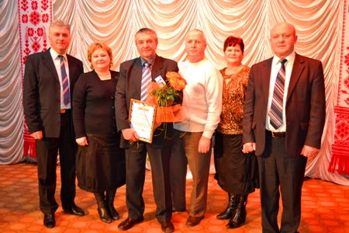
Фото на згадку. Заступник директора з навчально-виробничої роботи ДПТНЗ "Роменське ВПУ" Федір Борисович Мірошніченко, викладач спецдисциплін Олександра Іванівна Новак, переможець конкурсу - Віктор Хідирнабійович Литвиненко, майстер виробничого навчання Роменського ВПУ Олексій Іванович Товстоп`ят, старший майстер Надія Григорівна Міщенко, директор ДПТНЗ "Роменське ВПУ" Павло Іванович Помаран (зліва направо)
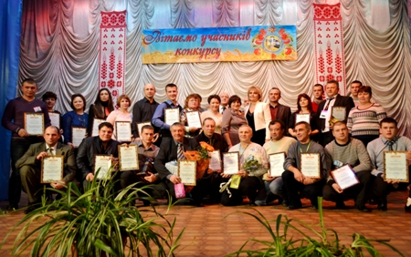
Фото на згадку. Учасники III етапу Всеукраїнського конкурсу професійної майстерності серед майстрів виробничого навчання системи професійно-технічної освіти з професії «Лицювальник-плиточник»

Всеукраїнський конкурс професійної майстерності з професії «Лицювальник-плиточник» відкрито!
12.11.2013
Настав довгоочікуваний день! ІІІ етап Всеукраїнського конкурсу професійної майстерності серед майстрів виробничого навчання системи професійно-технічної освіти з професії «Лицювальник – плиточник» відкрито.
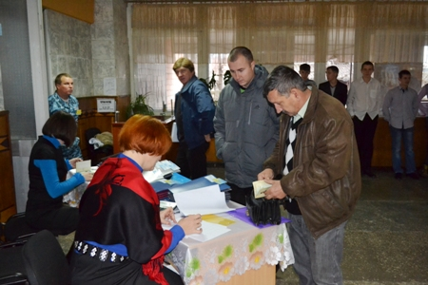
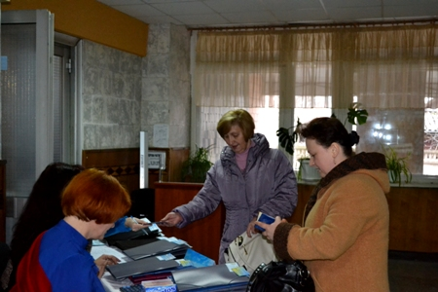
На фото: реєстрація учасників конкурсу
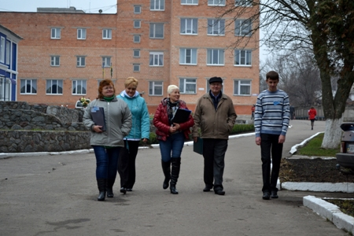
На фото: конкурсантів тепло та привітно зустріли в гуртожитку
З самого ранку ДПТНЗ «Роменське ВПУ» щиро та тепло зустрічав учасників та гостей конкурсу, які прибули майже з усіх куточків України. Адміністрацією та членами колективу були створені належні умови, щоб конкурсанти та запрошені почували себе затишно та комфортно у стінах навчального закладу. Як доброзичливі господарі колектив училища організував гостинний прийом та поселення.
Після обіду відбулося ознайомлення з матеріально-технічною базою навчального закладу, яка була високо оцінена учасниками та гостями конкурсу.
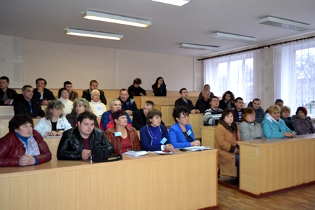
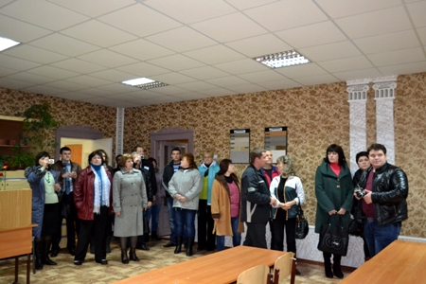
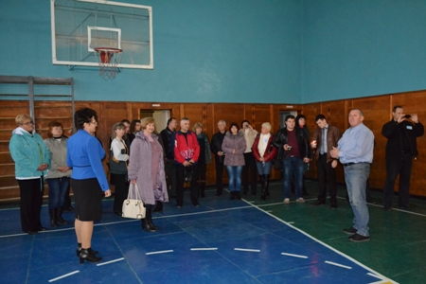
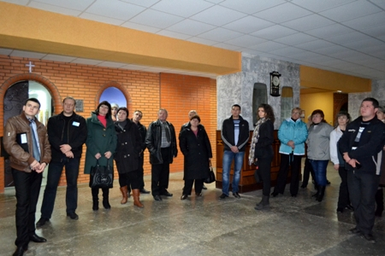
На фото: в процесі ознайомлення з матеріально-технічною базою навчального закладу
Гучними аплодисментами зустрічали конкурсантів під час урочистого відкриття ІІІ етапу Всеукраїнського конкурсу професійної майстерності серед майстрів виробничого навчання системи професійно-технічної освіти з професії «Лицювальник-плиточник», що відбулося в актовій залі Роменського ВПУ.
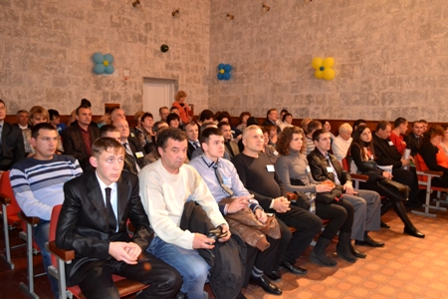
На фото: під час урочистого відкриття конкурсу
До вітального слова була запрошена представник Інституту інноваційних технологій та змісту освіти Міністерства освіти і науки України Ольга Іванівна Богданович, яка побажала учасникам конкурсу творчих успіхів, наснаги та невтомної боротьби за звання найкращого.
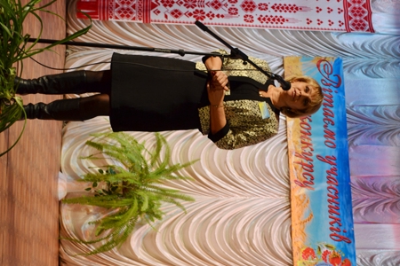
На фото: представник інституту інноваційних технологій та змісту освіти Міністерства освіти і науки України Ольга Іванівна Богданович урочисто відкрила конкурс
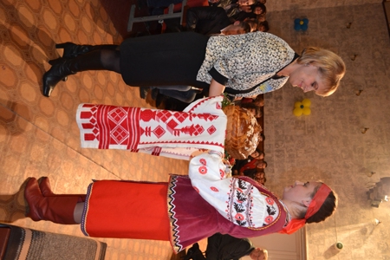
На фото: за традицією дорогих гостей зустріли хлібом-сіллю
З побажанням гідно дійти до перемоги, показавши всі свої здібності, професійні навички та досвід, виступив заступник начальника управління освіти і науки Сумської обласної державної адміністрації - начальник відділу координації діяльності вищих навчальних закладів та закладів професійно-технічної освіти В’ячеслав Олександрович Бершов.
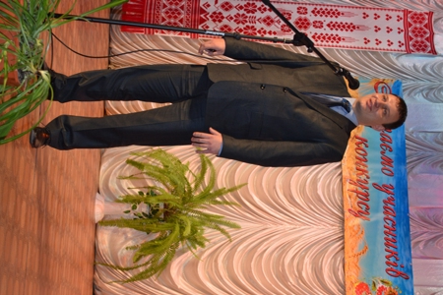
На фото: до конкурсантів з найкращими побажаннями звернувся заступник начальника управління освіти і науки Сумської обласної державної адміністрації - начальник відділу координації діяльності вищих навчальних закладів та закладів професійно-технічної освіти В’ячеслав Олександрович Бершов
До присутніх звернулися заступник Роменського міського голови Андрій Борисович Клименко та перший заступник голови Роменської районної державної адміністрації Володимир Миколайович Татарінов, які приєдналися до всіх попередніх побажань та висловили підтримку учасникам конкурсу в досягненні бажаної мети.
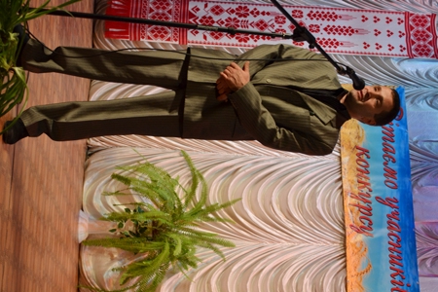
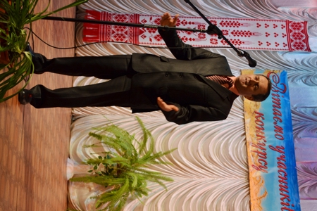
На фото: привітали учасників конкурсу представники влади
До конкурсантів та гостей звернувся господар Державного професійно-технічного навчального закладу «Роменське вище професійне училище» Павло Іванович Помаран з найкращими побажаннями вправності, творчого підходу до справи, витримки та жаги до перемоги.
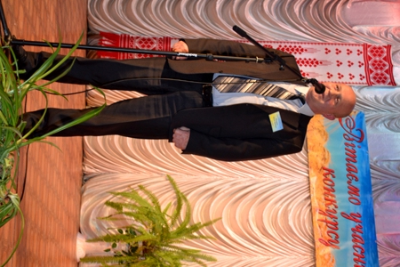
На фото: привітав усіх учасників та гостей директор Державного професійно-технічного навчального закладу «Роменське вище професійне училище» Павло Іванович Помаран
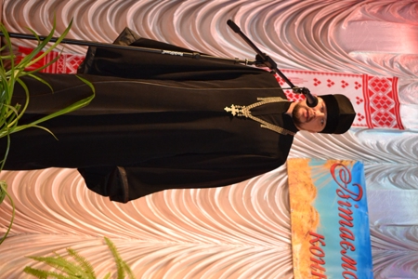
На фото: благословив на нові звершення священник-настоятель Всіхсвятської церкви Дмитро Васильович Долгий
Урочисто було оголошено журі, до складу якого увійшли: голова журі - директор ТОВ «Ромниміськбуд» Віктор Ярославович Лаврів; заступник голови журі - головний технолог виробництва керамічної цегли ПрАТ «Слобожанська будівельна кераміка» Лідія Василівна Немченко; секретар журі - майстер виробничого навчання Конотопського індустріально-педагогічного технікуму Конотопського інституту Сумського державного університету – Поліна Кирилівна Журавель; заступник директора з навчально-виробничої роботи державного навчального закладу «Сумське міжрегіональне вище професійне училище» - Віталія Олексіївна Камишанська, виконроб ТОВ «Будпартнер» - Олександр Миколайович Яковенко. Складною і відповідальною буде робота журі, адже всі конкурсанти є талановитими, амбітними професіоналами, відданими своїй справі.
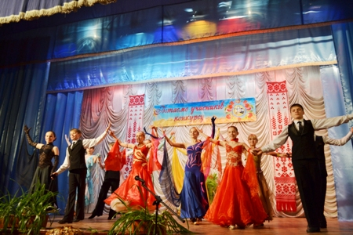
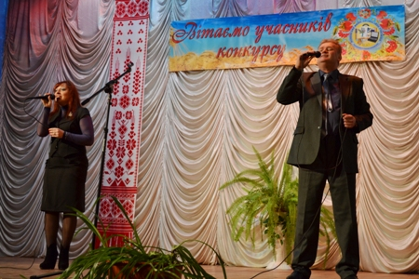
На фото: під час концертної програми
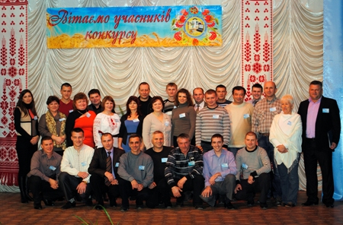
Фото на згадку. Учасники ІІІ етапу Всеукраїнського конкурсу професійної майстерності серед майстрів виробничого навчання системи професійно-технічної освіти з професії «Лицювальник – плиточник»
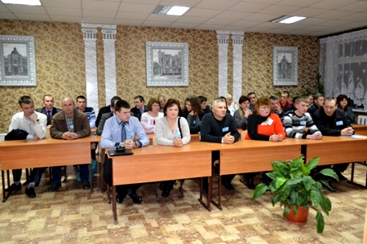
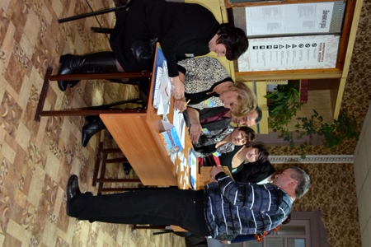
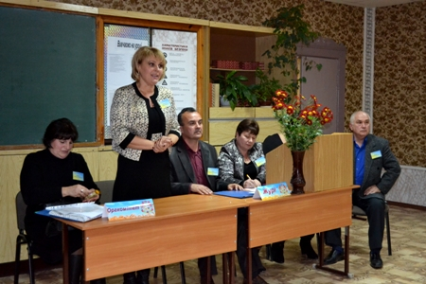
На фото: у ході жеребкування
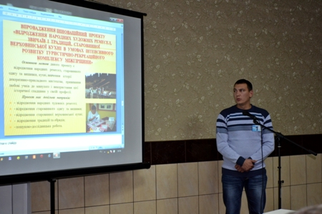
На фото: "Вечір знайомств" учасників конкурсу
Тепер залишилося налаштуватися на перемогу, запастися терпінням та невтомним бажанням показати свої здібності, знання, досвід, життєву мудрість. І зовсім скоро всі ми дізнаємося, хто ж стане кращим лицювальником-плиточником серед майстрів виробничого навчання системи професійно-технічної освіти всієї України.

